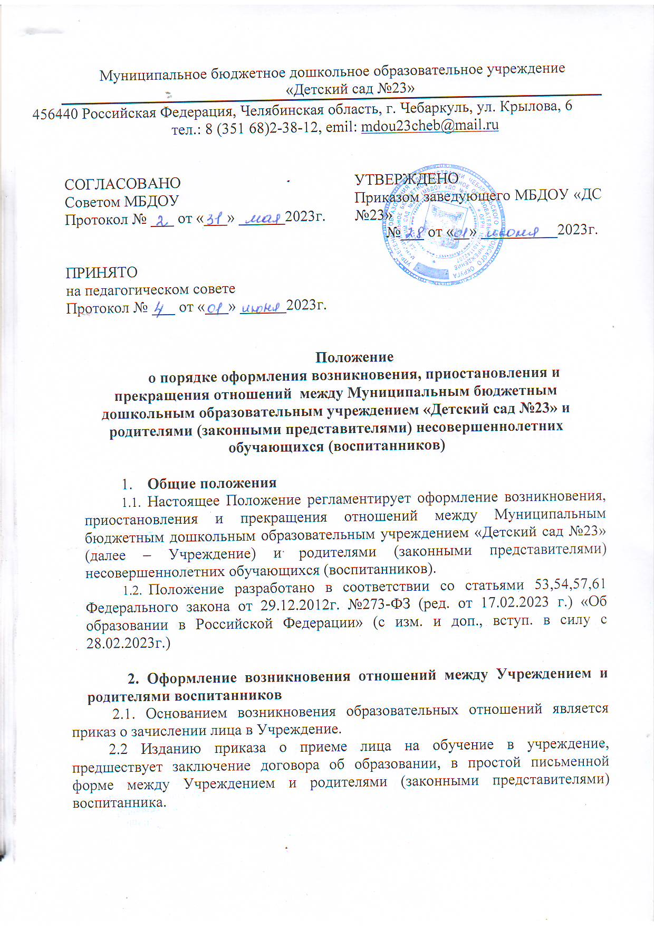
Муниципальное бюджетное дошкольное образовательное учреждение
«Детский сад №23»
456440 Российская Федерация, Челябинская область, г. Чебаркуль, ул. Крылова, 6
тел.: 8 (351 68)2-38-12, emil: mdou23cheb@mail.ru

СОГЛАСОВАНО  Советом МБДОУ  Протокол № ___ от «___» ______2023г. | УТВЕРЖДЕНО  Приказом заведующего МБДОУ «ДС №23»  №___ от «__» __________2023г.
ПРИНЯТО
на педагогическом совете
Протокол № ___ от «___» ______2023г.

Положение
о порядке оформления возникновения, приостановления и прекращения отношений между Муниципальным бюджетным дошкольным образовательным учреждением «Детский сад №23» и родителями (законными представителями) несовершеннолетних обучающихся (воспитанников)

- Общие положения
  - Настоящее Положение регламентирует оформление возникновения, приостановления и прекращения отношений между Муниципальным бюджетным дошкольным образовательным учреждением «Детский сад №23» (далее – Учреждение) и родителями (законными представителями) несовершеннолетних обучающихся (воспитанников).
  - Положение разработано в соответствии со статьями 53,54,57,61 Федерального закона от 29.12.2012г. №273-ФЗ (ред. от 17.02.2023 г.) «Об образовании в Российской Федерации» (с изм. и доп., вступ. в силу с 28.02.2023г.)

2. Оформление возникновения отношений между Учреждением и родителями воспитанников
2.1. Основанием возникновения образовательных отношений является приказ о зачислении лица в Учреждение.
2.2 Изданию приказа о приеме лица на обучение в учреждение, предшествует заключение договора об образовании, в простой письменной форме между Учреждением и родителями (законными представителями) воспитанника.
2.2. Договором стороны определяют взаимные права и обязанности по обеспечению реализации несовершеннолетним обучающимся (воспитанникам) права на получение дошкольного образования.
2.3. В Договоре указываются основные характеристики образования, в том числе вид, уровень и (или) направленность образовательной программы (часть образовательной программы определенного уровня, вида и (или) направленности), форма обучения, язык обучения – русский, срок освоения образовательной программы (продолжительность обучения).
2.4. Права воспитанника, предусмотренные законодательством об образовании и настоящим Положением, возникают у лица, принятого на обучение, с даты, указанной в приказе о приеме в Учреждение.

3. Изменения образовательных отношений
3.1. Образовательные отношения могут быть изменены, как по инициативе родителей (законных представителей) воспитанника по их заявлению в письменной форме, так и по инициативе Учреждения.
3.2. Основанием для изменения образовательных отношений является приказ. изданный руководителем Учреждения о внесении изменений в Договор об образовании в порядке согласно действующему законодательству.
3.3. Изменения образовательных отношений вступают в силу со дня подписания Дополнительного соглашения об изменении условий Договора обеими сторонами.

4. Приостановление образовательных отношений
4.1. Образовательные отношения могут быть приостановлены на основании письменного заявления родителей (законных представителей) о временном выбытии воспитанника из Учреждения с сохранением места.
4.2. Причинами, дающими право на сохранение места за ребенком в Учреждении, являются:
- состояние здоровья, не позволяющее в течение определенного периода посещать Детский сад (при наличии медицинского документа);
- временное посещение санатория, дошкольного учреждения присмотра и оздоровления (по состоянию здоровья, при наличии направления медицинского учреждения);
- иные причины, указанные родителями (законными представителями) в заявлении.

5. Прекращение образовательных отношений
5.1. Образовательные отношения между Учреждением и родителями (законными представителями) обучающего могут быть прекращены в следующих случаях:
- в связи с получением дошкольного образования (завершением обучения);
- по инициативе обучающегося или родителей (законных представителей) несовершеннолетнего обучающегося, в том числе в случае перевода обучающегося для продолжения освоения образовательной программы в другую организацию, осуществляющую образовательную деятельность;
- по обстоятельствам, не зависящим от воли обучающегося или родителей (законных представителей) несовершеннолетнего обучающегося и учреждения, осуществляющей образовательную деятельность, в том числе в случае ликвидации учреждения, осуществляющей образовательную деятельность.
  - Досрочное прекращение образовательных отношений по инициативе родителей (законных представителей) несовершеннолетнего обучающегося не влечет за собой возникновение каких-либо дополнительных, в том числе материальных, обязательств указанного обучающегося перед учреждением, осуществляющей образовательную деятельность.
  - Основанием для прекращения образовательных отношений является приказ заведующего об отчислении или переводе воспитанника.
  - Права и обязанности обучающегося, предусмотренные законодательством об образовании и локальными нормативными актами учреждения, осуществляющей образовательную деятельность, прекращаются с даты его отчисления из учреждения, осуществляющей образовательную деятельность.

6. Заключительные положения
6.1. Настоящее Положение о порядке приёма, обучающихся является локальным нормативным актом ДОУ, принимается на Педагогическом совете, согласовывается с Советом МБДОУ и утверждается (либо вводится в действие) приказом заведующего дошкольным образовательным учреждением.
6.2. Все изменения и дополнения, вносимые в настоящее Положение, оформляются в письменной форме в соответствии действующим законодательством Российской Федерации.
6.3. Положение принимается на неопределенный срок. Изменения и дополнения к Положению принимаются в порядке, предусмотренном п.7.1. настоящего Положения.
6.4. После принятия данного Положения (или изменений и дополнений отдельных пунктов и разделов) в новой редакции предыдущая редакция автоматически утрачивает силу.

МУНИЦИПАЛЬНОЕ БЮДЖЕТНОЕ ДОШКОЛЬНОЕ ОБРАЗОВАТЕЛЬНОЕ
УЧРЕЖДЕНИЕ «ДЕТСКИЙ САД № 2»

Российская Федерация, 456440 Челябинская область, г.Чебаркуль, ул. Мира 10 - А телефон (8-35168) 2-48-00 ИНН 7420004530 КПП 741501001

ПРИКАЗ

« 25 » марта 2020г. № 19-д

Об утверждении Положения о порядке оформления возникновения, изменения, приостановления и прекращения отношений между МБДОУ «Детский сад №2» и родителями (законными представителями)
несовершеннолетних обучающихся (воспитанников)

В соответствии со статьями 53,57,61 Федерального закона от 29.12.2012г. №273-ФЗ
«Об образовании в Российской Федерации».

ПРИКАЗЫВАЮ:
1. Утвердить локальный акт образовательной организации «Положение о порядке оформления возникновения, изменения, приостановления и прекращения отношений между МДОУ «Детский сад №2» и родителями (законными представителями) несовершеннолетних обучающихся (воспитанников) 2. Контроль исполнения приказа оставляю за собой.

Заведующий МБДОУ «ДС № 2»_______________ Клыкова И.Н.

